Преподаватель учебной дисциплины Астрономия Лелаус Е.Фlelaus1953 @ mail.ru

Первый курс

дата 23.04.2020г. Профессия Сварщик

группа № 1-5 БФ

**Раздел 3 Электродинамика**

Тема. **Работа и мощность электрического тока. Закон Джоуля –Ленца.**

Содержание Тепловое действие тока. Преобразование энергии электрического тока в проводнике. Вывод формулы для расчета работы тока. Формула для расчета количества теплоты, выделившейся в неподвижном проводнике с током (закон Джоуля-Ленца) Мощность тока и единицы мощности.

Домашнее задание Выполнить в тетради

Используя теоретический материал : В.Ф. Дмитриева учебник Физика год издания 2015.г. стр.213-215. Вопросы 13-15. Задание в лекции. Решить задачи, тест. Ответы прислать по Viber: 89029520758 или lelaus1953 @ mail.ru

1. *Переписать в тетрадь*

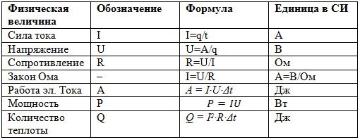

|  |  |  |
| --- | --- | --- |
|  | схемы | формулы |
| 1 | C:\Documents and Settings\Admin\Рабочий стол\e4b0d53f-9445-42fb-8ea2-c89117b91838.png | |  |  | | --- | --- | | ***Последовательное соединение*** | | | ***Физическая величина*** | ***Формула*** | | Сила тока | I = I1 = I2 | | Напряжение | U = U1+ U2 | | Сопротивление | R = R1 + R2 | |
| 2 | C:\Documents and Settings\Admin\Рабочий стол\9b410046-9af0-43d1-b203-e7422073da21.png | |  |  | | --- | --- | | ***Параллельное соединение*** | | | ***Физическая величина*** | ***Формула*** | | Сила тока | I = I1 + I2 | | Напряжение | U = U1= U2 | | Сопротивление |  | |

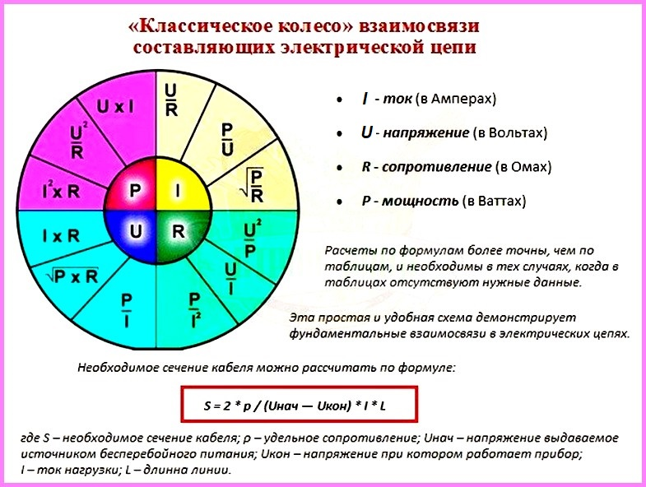

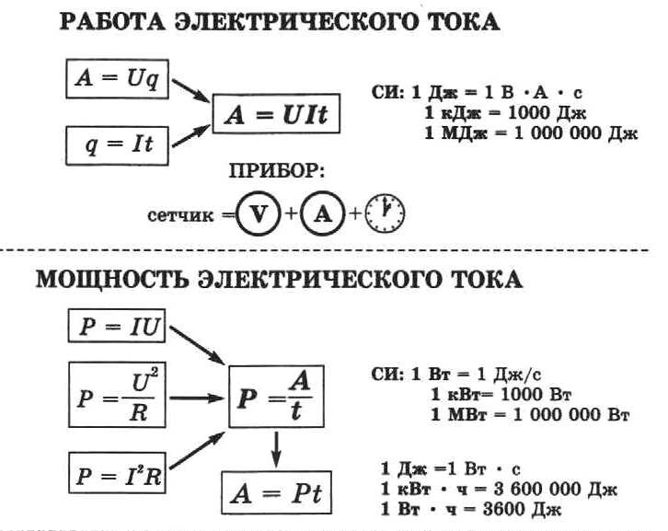

2 Ответить на вопросы и спользуя теоретический материал.

1. Что такое электрический ток?
2. Дайте определение понятию работа электрического тока.
3. Обозначение работы электрического тока.
4. Отчего зависит работа постоянного электрического тока?
5. Выведите формулу для подсчёта работы электрического тока.
6. Единица измерения работы электрического тока в международной системе СИ?
7. Прибор для измерения работы электрического тока?.

**Теоретический материал.**

При протекании тока по однородному участку цепи электрическое поле совершает **работу.** За время *t* по цепи протекает заряд ***q* = *It*.** Работа электростатических сил при перемещении единичного заряда равна разности потенциалов Δφ12 = φ1 – φ2 между начальной (1) и конечной (2) точками однородного участка. (рис1)

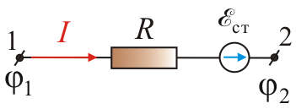

 Величину *U*12 = Δφ12принято называть **напряжением** на участке цепи 1–2.

*A* = (φ1 – φ2)*q* = *UIt*

где *U* – напряжение, I – сила тока в цепи, t – время протекания тока.

Эту работу называют работой электрического тока.

Работа электрического тока в СИ выражается в джоулях [Дж].

Используя закон Ома для участка цепи для работы тока можно получить формулы:

A = I2Rt                   A = U2t/R

При протекании тока по участку цепи, обладающему сопротивлением, энергия электрического тока преобразуется во внутреннюю энергию проводника – в тепло.

Закон преобразования работы тока в тепло был экспериментально установлен независимо друг от друга Дж. Джоулем и Э. Ленцем и носит название закона Джоуля–Ленца.

Работа *A* электрического тока *I*, протекающего по неподвижному проводнику с сопротивлением *R*, преобразуется в тепло *Q*, выделяющееся на проводнике.

*Q* = *A* = *I*2*Rt*

***Мощность показывает, какая работа совершается за единицу времени.***

Мощность электрического тока равна отношению работы тока *A* к интервалу времени *t*, за которое эта работа была совершена:

**http://infofiz.ru/images/stories/lkft/el/pt/lk36f-1.jpg**

Мощность электрического тока в СИ выражается в **ваттах** [Вт].

Электрический ток, проходя по цепи, производит разные действия: тепловое, механическое, химическое, магнитное.

* При этом электрическое поле совершает **работу**.
* В результате электрическая энергия превращается в **другие виды энергии**: внутреннюю, механическую, энергию магнитного поля…

Как было рассказано ранее, напряжение (**U**) на участке цепи равно отношению работы (**F**), совершаемой при перемещении электрического заряда (**q**) на этом участке, к заряду:

**U = A/q**. Отсюда **А = qU**.

Поскольку заряд равен произведению силы тока (**I**) и времени (**t**) q = It, то **А = IUt**. То есть работа электрического тока на участке цепи равна произведению напряжения на этом участке, силы тока и времени, в течение которого совершается работа.

Единицей работы является **джоуль** (1 Дж): [А] = 1 Дж = 1В • 1А • 1с.

Для измерения работы используют три измерительных прибора: амперметр, вольтметр и часы. Однако, в реальной жизни для измерения работы электрического тока используют [счётчики электрической энерги](http://mostszh.ru/top-5-luchshie-schetchiki-jelektrojenergii/)и.

Если нужно найти работу тока, но при этом сила тока или напряжение неизвестны, то можно воспользоваться законом Ома, выразить неизвестные величины и рассчитать работу по формулам: А =U2t/R или  А = I2Rt.

Мощность электрического тока равна отношению работы ко времени, за которое она совершена: Р = A/t или Р = IUt/t  =>  Р = IU.  То есть **мощность электрического тока** равна произведению напряжения и силы тока в цепи.

Единицей мощности является **ватт** (1Вт): [Р] = 1А • 1В = 1Вт.

Используя закон Ома, можно получить другие формулы для расчета мощности тока:

 Р =U2P/R = I2R.

Значение мощности электрического тока в проводнике можно определить с помощью амперметра и вольтметра. Но можно для измерения мощности использовать специальный прибор — **ваттметр.**  В нем объединены амперметр и вольтметр.

Рассмотрим Закон Джоуля-Ленца и его применение. При прохождении электрического тока по проводнику он нагревается. Это происходит потому, что перемещающиеся под действием электрического поля свободные электроны в металлах и ионы в растворах электролитов сталкиваются с молекулами или атомами проводников и передают им свою энергию. Таким образом, при совершении током работы увеличивается внутренняя энергия проводника, в нём выделяется некоторое количество теплоты, равное работе тока, и проводник нагревается:***Q = А*** или Q = IUt. Учитывая, что U = IR, в результате получаем формулу:

### Q = I2Rt , где

***Q***— количество выделяемой теплоты (в Джоулях)  
***I***— сила тока (в Амперах)  
***R***— сопротивление проводника (в Омах)  
***t*** — время прохождения (в секундах)

#### **Закон Джоуля-Ленца**: **количество теплоты, выделяемое проводником с током, равно произведению квадрата силы тока, сопротивления проводника и времени прохождения тока.**

В XIX в. независимо друг от друга англичанин Д. Джоуль и россиянин Э. Ленц изучали нагревание проводников при прохождении электрического тока и опытным путём обнаружили закономерность: количество теплоты, выделяющееся при прохождении тока по проводнику, равно произведению квадрата силы тока, сопротивления проводника и времени: ***Q = I2Rt***  (в случае постоянных силы тока и сопротивления). Эту закономерность называют законом Джоуля-Ленца. Данный закон дает количественную оценку теплового действия электрического тока. Применяя [закон Ома](https://uchitel.pro/%D0%B7%D0%B0%D0%BA%D0%BE%D0%BD-%D0%BE%D0%BC%D0%B0-%D1%81%D0%BE%D0%B5%D0%B4%D0%B8%D0%BD%D0%B5%D0%BD%D0%B8%D0%B5-%D0%BF%D1%80%D0%BE%D0%B2%D0%BE%D0%B4%D0%BD%D0%B8%D0%BA%D0%BE%D0%B2/), можно получить эквивалентные формулы: Q = IUt, Q= U2t/R

**Где применяется закон Джоуля-Ленца *?*** 1. Например, в ***лампах накаливания***и в **электронагревательных приборах** применяется закон Джоуля-Ленца. В них используют нагревательный элемент, который является проводником с высоким сопротивлением. За счет этого элемента можно добиться локализованного выделения тепла на определенном участке. Выделение тепла будет появляться при повышении сопротивления, увеличении длины проводника, выбором определенного сплава.

2. Одной из областей применения закона Джоуля-Ленца является **снижение потерь энергии**. Тепловое действие силы тока ведет к потерям энергии. При передаче электроэнергии, передаваемая мощность линейно зависит от напряжения и силы тока, а сила нагрева зависит от силы тока квадратично, поэтому если повышать напряжение, при этом понижая силу тока перед подачей электроэнергии, то это будет более выгодно. Но повышение напряжения ведет к снижению электробезопасности. Для повышения уровня электробезопасности повышают сопротивление нагрузки соответственно повышению напряжения в сети.

3. Также закон Джоуля-Ленца влияет на **выбор проводов для цепей**. Потому что при неправильном подборе проводов возможен сильный нагрев проводника, а также его возгорание. Это происходит когда сила тока превышает предельно допустимые значения и выделяется слишком много энергии.

Нагревание проводов является вредным, поскольку приводит к потерям электроэнергии при передаче ее от источника к потребителю. Для уменьшения этих потерь силу тока уменьшают, повышая напряжение источника с тем, чтобы передаваемая мощность осталась прежней. Чтобы избежать электрического пробоя изоляции проводов, их поднимают на большую высоту на мачтах **высоковольтных линий электропередач**, связывающих крупные электростанции с городами и поселками, отстоящими от них на десятки и сотни километров.

Перейдем к решению задач.

**Задачи:**

1.Найти время, в течение которого по проводнику шел постоянный ток, если для переноса заряда в 10 Кл через проводник с сопротивлением 1 Ом потребовалось совершить работу 10 Дж. *(10 с)*

|  |  |
| --- | --- |
| Дано:  q=10 Кл, ***R=***1 Ом, ***А=***10 Дж. | Решение:  ***Q = I2Rt***  подставим силу тока I= q /***t в формулу и получим t=*** q2R/Q  t=102 Кл х 1Ом : 10 Дж = 10 с |
| ***t-?*** | Ответ 10 с |

2.Два проводника сопротивлением 10 Ом и 14 Ом соединены параллельно и подключены к источнику тока. За некоторое время в первом проводнике выделилось 840 Дж теплоты. Какое количество теплоты выделилось за то же время во втором проводнике.  *C:\Documents and Settings\Admin\Рабочий стол\img_5a65f49365916.png*

|  |  |
| --- | --- |
| Дано: | Решение: |
|  | Ответ |

**Тест**

**1.** Силу тока в проводнике увеличили в 2 раза. Как изменится количество теплоты, выделяющееся в нём за единицу времени, при неизменном сопротивлении проводника?

1) увеличится в 4 раза  
2) уменьшится в 2 раза  
3) увеличится в 2 раза  
4) уменьшится в 4 раза

**2.** Длину спирали электроплитки уменьшили в 2 раза. Как изменится количество теплоты, выделяющееся в спирали за единицу времени, при неизменном напряжении сети?

1) увеличится в 4 раза  
2) уменьшится в 2 раза  
3) увеличится в 2 раза  
4) уменьшится в 4 раза

**3.** Сопротивления резистор ​R1​ в четыре раза меньше сопротивления резистора ​R2​. Работа тока в резисторе 2

C:\Documents and Settings\Admin\Рабочий стол\img_5a65f49365916.png

1. в 4 раза больше, чем в резисторе 1  
   2) в 16 раз больше, чем в резисторе 1  
   3) в 4 раза меньше, чем в резисторе 1  
   4) в 16 раз меньше, чем в резисторе 1

**4.** Сопротивление резистора ​R1​ в 3 раза больше сопротивления резистора ​R2​. Количество теплоты, которое выделится в резисторе 1

C:\Documents and Settings\Admin\Рабочий стол\img_5a65f4e8cc316.png

1) в 3 раза больше, чем в резисторе 2  
2) в 9 раз больше, чем в резисторе 2  
3) в 3 раза меньше, чем в резисторе 2  
4) в 9 раз меньше, чем в резисторе 2

**5.** Цепь собрана из источника тока, лампочки и тонкой железной проволоки, соединенных последовательно. Лампочка станет гореть ярче, если

1) проволоку заменить на более тонкую железную  
2) уменьшить длину проволоки  
3) поменять местами проволоку и лампочку  
4) железную проволоку заменить на нихромовую

**6.** На рисунке приведена столбчатая диаграмма. На ней представлены значения напряжения на концах двух проводников (1) и (2) одинакового сопротивления. Сравните значения работы тока ​A1​ и ​A2​ в этих проводниках за одно и то же время.

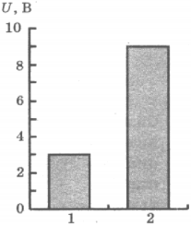

1) ​A1=A2​  
2) A1=3A2  
3) 9A1=A2  
4) 3A1=A2

**7.** На рисунке приведена столбчатая диаграмма. На ней представлены значения силы тока в двух проводниках (1) и (2) одинакового сопротивления. Сравните значения работы тока A1​ и ​A2 в этих проводниках заодно и то же время.

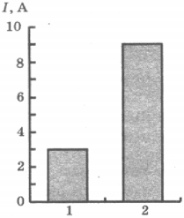

1) ​A1=A2​  
2) A1=3A2  
3) 9A1=A2  
4) 3A1=A2

**8.** Если в люстре для освещения помещения использовать лампы мощностью 60 и 100 Вт, то

А. Большая сила тока будет в лампе мощностью 100 Вт.  
Б. Большее сопротивление имеет лампа мощностью 60 Вт.

Верным(-и) является(-ются) утверждение(-я)

1) только А  
2) только Б  
3) и А, и Б  
4) ни А, ни Б

**9.** Электрическая плитка, подключённая к источнику постоянного тока, за 120 с потребляет 108 кДж энергии. Чему равна сила тока в спирали плитки, если её сопротивление 25 Ом?

1) 36 А  
2) 6 А  
3) 2,16 А  
4) 1,5 А

**10.** Электрическая плитка при силе тока 5 А потребляет 1000 кДж энергии. Чему равно время прохождения тока по спирали плитки, если её сопротивление 20 Ом?

1) 10000 с  
2) 2000 с  
3) 10 с  
4) 2 с

**11.** Никелиновую спираль электроплитки заменили на нихромовую такой же длины и площади поперечного сечения. Установите соответствие между физическими величинами и их возможными изменениями при включении плитки в электрическую сеть. Запишите в таблицу выбранные цифры под соответствующими буквами. Цифры в ответе могут повторяться.

ФИЗИЧЕСКАЯ ВЕЛИЧИНА  
A) электрическое сопротивление спирали  
Б) сила электрического тока в спирали  
B) мощность электрического тока, потребляемая плиткой

ХАРАКТЕР ИЗМЕНЕНИЯ  
1) увеличилась  
2) уменьшилась  
3) не изменилась

**12.** Установите соответствие между физическими величинами и формулами, по которым эти величины определяются. Запишите в таблицу выбранные цифры под соответствующими буквами.

ФИЗИЧЕСКИЕ ВЕЛИЧИНЫ  
A) работа тока  
Б) сила тока  
B) мощность тока

ФОРМУЛЫ  
1) ​qt​  
2) ​qU​  
3) RSL​  
4) ​UI​  
5) UI​